说明：
本部分复习题目，是针对文件管理部分的单元性复习，也算是个单元性质的总结。

一：选择题/填空题/判断题
- 文件系统最基本的目标是（1），它主要是通过（8）功能实现的，文件系统所追求的最重要的目标是（4）。
（1））按名存取 （2）文件共享 （3）文件保护 （4）提高对文件的存取速度 （5）提高I/O速度 （6）提高存储空间利用率 （7）存储空间管理
（8）目录管理 （9）文件读写管理 （10）文件安全性管理
- 按逻辑结构，文件分为（5）和（6）两类，UNIX系统中的文件系统采用（6）
- 读、写文件 （2）只读文件 （3）索引文件 （4）链式文件
- 记录文件 （6）流式文件
- 从下面的描述中，选择出错误的描述。
- 链接结构适合于随机存取。
- 文件的物理结构不仅与外存的分配方式相关，还与存储介质的特性相关，通常在磁带上只适合使用顺序的存储结构。
- 采用顺序结构的文件既适合进行顺序访问，也适合进行直接访问。
- 虽然磁盘是随机访问的设备，但其中的文件也可使用顺序存储结构
- 从下面关于索引文件的论述中，选出两条正确的论述。
  - 在索引文件中，索引表的每个表项包含有相应记录的关键字和该记录的物理地址。
  - 对顺序文件进行检索时，首先从FCB中读出文件的第一个盘块号，而对索引文件进行检索时，应先从FCB中读出文件索引表的起始地址。
  - 对一个具有三级索引表的文件，存取一个记录通常需要三次访问磁盘。
  - 在文件较大时，无论进行顺序存取还是随机存取，通常都以索引文件方式最快。
- 对文件空闲空间管理，MS-DOS采用的是（3），UNIX采用的是（4）
（1）空闲表 （2）文件分配表 （3）位示图 （4）成组链接法
- 文件系统中，通常利用（4）来管理文件，为了允许不同用户的文件具有相同的文件名，通常文件系统采用（6）；在未改进的目录结构中，目录文件中的每个目录项通常是（8），而在改进后的目录结构中，目录项目则是（7）。
（1）文件控制块 （2）索引结点 （3）符号名表 （4）目录结构
（5）重名 （6）多级目录 （7）文件名和索引结点的指针 （8）FCB
（9）索引节点
- 在树型目录结构中，用户对某个文件的首次访问通常都采用（2），文件被打开后，对文件的访问通常采用（4）
（1）文件符号名 （2） 文件路径名 （3）内存索引结点的指针
（4）用户文件的描述符
- 从下面关于目录检索的论述中，选出一条正确的论述
  - 用于hash法具有较快的检索速度，故现代操作系统中已经开始用它来替代传统的顺序检索方法。
  - 在利用顺序检索法时，对树型目录应采用文件的路径名，且应从根目录开始逐级检索。
  - 在利用顺序检索法时，只要找到一个文件分量名未找到，便应停止查找。
  - 在顺序检索法的查找完成后，即可得到文件的物理地址。
- 在create（）过程中，如果没有检索到指定文件的索引结点，此时属于（3），检索到指定文件的索引结点，此时若允许写，则此时属于（4），否则属于（1）。
（1）出错 （2）文件重新命名 （3）创建文件 （4）重写文件
- 一个物理硬盘可分成多个逻辑分区，不同分区可采用不同文件系统（ √ ）。

二：简述题
- 磁盘空间连续分配的优缺点？
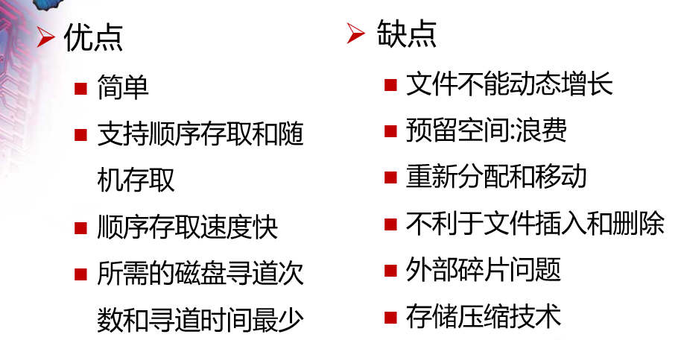
- 什么是索引文件？说明混合索引分配方式？
索引文件是指当记录为可变长度时,通常为之建立一张索引表,并为每个记录设置一个表项构成的文件。通常将索引非顺序文件简称为索引文件。
混合索引分配方式是指将多种索引分配方式结合而成的分配方式。常见的是采用直接地址和一级索引联合的分配方式，或两级索引分配方式，甚至三级索引分配方式。如将每个文件索引表分为13个索引项，每项2个字节。最前面10项直接登记存放文件信息的物理块号(直接寻址) 。如果文件大于10块，则利用第11项指向一个物理块，该块中最多可放256个文件物理块的块号(一次间接寻址)。对于更大的文件还可利用第12和第13项作为二次和三次间接寻址。

- 对空闲磁盘空间的管理常用哪几种方式？
空闲磁盘空间的管理常采用以下几种方法：
(1)空闲表法。属于连续分配方式，它与内存管理中的动态分区分配方式相似；
(2)空闲链表法。将所有空闲盘区链接成一条空闲链。根据构成链的基本元素不同可分为空闲盘块链和空闲盘区链。
(3)位示图法。 用一串二进制位反映磁盘空间中的分配使用情况，每个物理块对应一位。分配物理块为1，否则为0。申请物理块时，在位示图中查找为0的位，返回对应物理块号；归还时将对应位置0。
(4)成组链接法。结合空闲表法和空闲链表法而形成。将空闲块分成若干组，每100个空闲块为一组，每组的第一空闲块登记了下一组空闲块的物理盘块号和空闲块总数。如果一个组的第二个空闲块号等于0，则有特殊的含义，意味着该组是最后一组，即无下一个空闲块。分配空闲块的时候，从前往后分配，先从第一组开始分配，第一组空闲的100块分完了，才进入第二组。释放空闲块的时候正好相反，从后往前分配，先将释放的空闲块放到第一组，第一组满了，在第一组前再开辟一组，之前的第一组变成第二组。

三：综合题
- 假定盘块大小为1KB，硬盘大小为500MB，采用FAT显式链接分配方式时，其FAT表需占用多少存储空间？
答：由题目可可知道，该硬盘共有500K个盘块，则FAT表共有500K项；要表示这500K个盘块，每个FAT表项至少需要19位。通常在实际中，FAT表项的长度取作半个字节的整数倍，所以这里可以取每个FAT表项为20位。
这样，FAT表需要的存储空间为：2.5字节×500K=1250KB.

- 某操作系统的文件管理采用直接索引和多级索引混合方式，文件索引表共有12项，其中前10项是直接索引项，第11项是一次间接索引项，第12项是二次间接索引项，假定物理块的大小是4KB，每个索引项占用4B，则该文件系统可描述的最大文件为多大？
答：依题意，每块的项数为4KB/4B = 2^10。故最大文件为4KB*（10+2^10+2^10*2^10）=1,049,610KB

- 某个文件系统中，每个盘块为512字节，文件控制块占64字节，其中文件名占8个字节。如果索引节点编号占2个字节，对一个存放在磁盘上的256个目录项的目录，试比较引入索引节点前后，为找到其中一个文件的FCB，平均启动磁盘的次数。
答：
（1）引入索引前：
每块存放的FCB个数为512/64=8，故共需256/8=32个盘块，
平均启动磁盘的次数为(1+32)/2 = 16.5次
（2）引入索引后：
每块存放的符号目录项个数为512/(8+2)=51，故共需256/51=6块
平均启动磁盘的次数为(1+6)/2+1 = 4.5次

